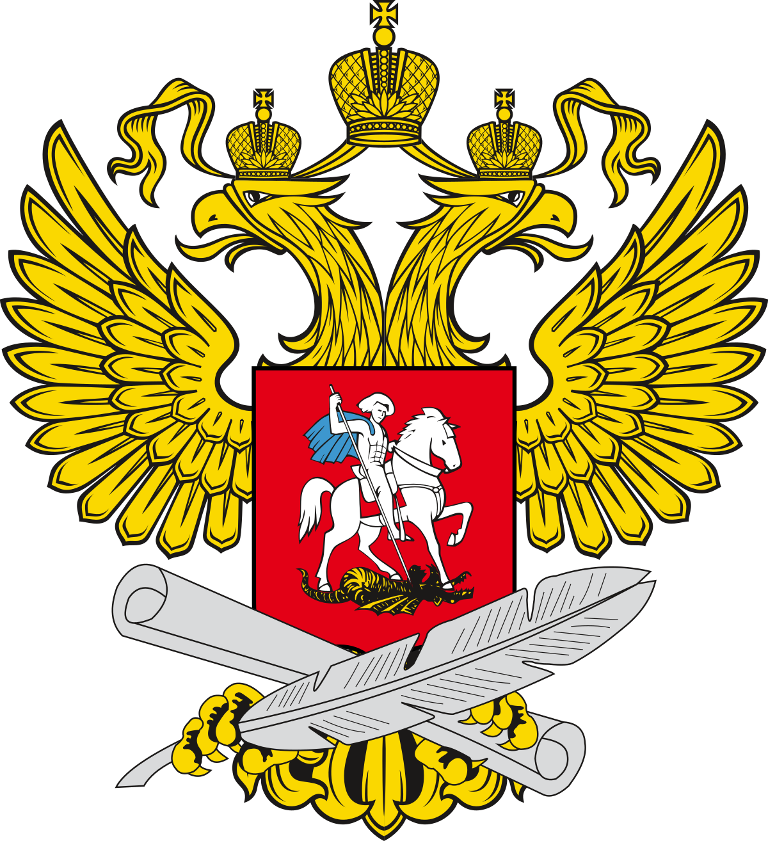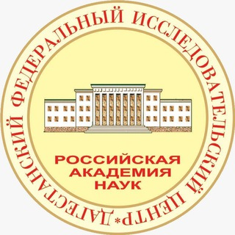
Министерство науки и высшего образования
российской федерации

Министерство образования и науки
Республики Дагестан

ФГБОУ ВО «Российский Государственный педагогический университет им. А.И. Герцена» (дагестанский филиал)

ФГБОУ ВО «Дагестанский государственный университет»

ИНСТИТУТ ЯЗЫКА, ЛИТЕРАТУРЫ И ИСКУССТВА ИМ. Г. ЦАДАСЫ ДАГЕСТАНСКОГО ФЕДЕРАЛЬНОГО ИССЛЕДОВАТЕЛЬСКОГО ЦЕНТРА РАН

МЕЖДУНАРОДНАЯ НАУЧНО-ПРАКТИЧЕСКАЯ КОНФЕРЕНЦИЯ
«АКТУАЛЬНЫЕ ПРОБЛЕМЫ ИНТЕГРАЦИИ НАУКИ
И ОБРАЗОВАНИЯ В СОВРЕМЕННОМ ОБЩЕСТВЕ»

Уважаемые коллеги!

Приглашаем Вас принять участие в работе Международной научно-практической конференции «Актуальные проблемы интеграции науки и образования в современном обществе», посвящённой 300-летию Российской академии наук, которая состоится 16 апреля 2024 года.
К участию в конференции приглашаются преподаватели, научные сотрудники, аспиранты, магистранты, студенты организаций высшего образования, педагоги ОУ, руководители и специалисты коммерческих и некоммерческих организаций, а также все лица, проявляющие интерес к рассматриваемым проблемам.

Основные направления работы конференции:

1. Интеграция науки и образования как ключевой фактор устойчивого развития регионов;
2. Гуманитарные знания как основа формирования общекультурных компетенций личности;
3. Педагогическое образование в условиях цифровой трансформации.

В рамках конференции планируется также проведение семинар-совещания «Содержательные и научно-методические проблемы преподавания и подготовки к ЕГЭ в Республике Дагестан».

Рабочий язык конференции: русский, английский
Формат участия – смешанный (очное, заочное и on-line)

По результатам конференции будет издан электронный сборник и размещен в научной электронной библиотеке eLibrary.ru и зарегистрирован в наукометрической базе РИНЦ (Российский индекс научного цитирования). Издание материалов конференции и отправка на проверку в РИНЦ планируется до 30 мая. Сборнику материалов конференции будет присвоен ISBN, индексы УДК, ББК. Материалы конференции в электронном виде будут высланы каждому автору статьи (до 30 мая), чей электронный адрес будет указан в заявке.

Требования к тексту статьи представлены в приложении 1. Все материалы проходят проверку в системе «Антиплагиат»! Материалы, имеющие менее 80% оригинальности, рассматриваться не будут.

Организационный взнос. Участие в конференции – бесплатное.
Командировочные расходы, связанные с проездом и проживанием участников, несет направляющая сторона.

Регистрация и отправка статей. Для участия в конференции необходимо с 1 марта по 10 апреля 2024 г зарегистрироваться по форме и отправить статью https://forms.yandex.ru/u/659d46bce010db6e073e4de0/. Заявки, поступившие после 10 апреля, рассматриваться не будут.

Контактная информация: Мусаева Руганият Атаковна, ответственный за проведение мероприятия, тел. +79285291136, email df_konf@mail.ru

Приложение 1.

Требования к оформлению статьи
Пожалуйста, используйте следующий формат названия прикрепляемого файла текста тезисов:
Ваша фамилия инициалы-тезисы-2024, например:
Иванов АА-статья-2024.doc (или docx)
Иванов АА-Петров РГПУ-статья-2024.doc (или docx)

Общие требования к форматированию
- Объём публикации от 5 до 8 страниц печатного текста формата А4 с учетом метаданных и обязательным списком литературы не менее 5-ти источников.
- Все поля: 2 см
- Стиль основного текста: шрифт набора — Times New Roman, размер шрифта — 14, шрифт обычный, межстрочный интервал —1,5.
- Размер шрифта аннотации, ключевых слов и списка литературы – 12.
- Абзац с отступом — 1,25.
- Выравнивание по ширине.
- Перенос слов обязателен.
- Рисунки и таблицы не используются.
- Сноски не применяются.

Метаданные
- Имя, отчество и фамилия автора на русском и английском языках – жирным курсивом справа
- Наименование места работы/учёбы без сокращений на русском и английском языках курсивом справа
- Название статьи на русском и английском языках — заглавными буквами жирным шрифтом по центру
- Аннотация на русском и английском языках (один абзац на каждом языке не более 500 знаков).
- Ключевые слова на русском и английском языках (5–10 слов).

Список литературы
- Литература представляется в конце статьи, в тексте обязательно даются ссылки на литературу в квадратных скобках, например: [Петров 2023:14].
- Список литературы формируется по алфавиту и нумеруется. Сначала даются работы российских авторов по русскому алфавиту, а затем работы иностранных авторов по английскому алфавиту. Размер шрифта — 12.

Образец оформления статьи

И. И. Иванов
ФГБОУ ВО «Российский государственный педагогический университет им. А. И. Герцена»

СОВРЕМЕННЫЕ ПРЕДСТАВЛЕНИЯ О НАРУШЕНИЯХ ЧТЕНИЯ У ОБУЧАЮЩИХСЯ С ОВЗ В КОНТЕКСТЕ ВНЕДРЕНИЯ ЦИФРОВЫХ ОБРАЗОВАТЕЛЬНЫХ РЕСУРСОВ

Аннотация. Аннотация. Аннотация. Аннотация. Аннотация. Аннотация. Аннотация. Аннотация. Аннотация. Аннотация. Аннотация. Аннотация. Аннотация. Аннотация. Аннотация. Аннотация. Аннотация. Аннотация. Аннотация. Аннотация. Аннотация.
Аннотация. Аннотация. Аннотация….
Ключевые слова: ключевое слово, ключевое слово, ключевое слово, ключевое слово, ключевое слово, ключевое слово
I.I. Ivanov
Herzen State Pedagogical University of Russia

MODERN VIEWS ABOUT READING DISORDERS IN SCHOOLCHILDREN WITH SPECIAL EDUCATIONAL NEEDS IN THE CONTEXT OF THE INTEGRATION OF DIGITAL EDUCATIONAL RESOURCES
Abstract. Abstract. Abstract. Abstract. Abstract. Abstract. Abstract. Abstract. Abstract. Abstract. Abstract. Abstract. Abstract. Abstract. Abstract. Abstract. Abstract. Abstract. Abstract. Abstract. Abstract. Abstract. Abstract. Abstract. Abstract. Abstract. Abstract. Abstract. Abstract. Abstract.
Abstract. Abstract. Abstract. Abstract. Abstract.
Key words: key word, key word, key word, key word, key word, key word

Текст статьи. Текст статьи. Текст статьи [1]. Текст статьи. Текст статьи. Текст статьи. Текст статьи [2]. Текст статьи. Текст статьи. Текст статьи. Текст статьи. Текст статьи [3, С. 35– 37]. Текст статьи. Текст статьи. Текст статьи.

Список литературы

Воробьев Г.А. Развитие социокультурной компетенции будущих учителей иностранного языка // Иностранные языки в школе. 2003. № 2. С. 30–35.
Зимняя И.А. Ключевые компетенции — новая парадигма результата современного образования // Интернет-журнал «Эйдос». 2006. 5 мая. URL: http://www.eidos.ru/journal/2006/0505.htm (дата обращения: 03.07.2021).
Комиссаров В.Н. Современное переводоведение: учеб. пособие. M.: ЭТС, 2002. 424 с.

К статье прикладываются сведения об авторе (в отдельном файле – Сведения-Петров_2024.doc (docx)):

ФИО автора (полностью)
Страна, город
Место работы
Должность
Ученая степень (при наличии)
Ученое звание (при наличии)
E-mail
Контактный телефон
Название статьи

С уважением, оргкомитет конференции

